RG-PRI-02-03

VERSIÓN 6



Colegio “Villa de las Flores” S.C.

“Ofreciendo una formación integral para toda la vida”

www.cvf.edu.mx

**PLAN DE CLASE/NOTA TÉCNICA**

**NIVEL: PRIMARIA**

**1.- NOMBRE DEL PROFESOR: ORTEGA HERVER CRIS FERNANDA GRADO: 6º GRUPO: “A”**

**2.- ASIGNATURA:** VIDA SALUDABLE

**3.- TRIMESTRE:** PRIMERO

**4.- SEMANA:** DEL 05 AL 09 DE SEPTIEMBRE

* Jueves 08 de septiembre.

**5.- TIEMPO:** 50 MIN

**6.- TEMA: higiene personal**

**7.- PROPÓSITOS:** acordar contenidos, formas y productos de trabajo, a fin de establecer una responsabilidad conjunta para el desarrollo de la línea Vida saludable. Realizar un diagnóstico de algunos factores que determinan la salud en los ámbitos individual, escolar, familiar y comunitario, con el propósito de tomar decisiones conjuntas para el mejoramiento del autocuidado y el desarrollo de entornos saludables en la escuela.

**8.- COMPETENCIA:** A identificar la importancia de comunicarnos, organizarnos y colaborar con los compañeros, para tomar acuerdos en común en relación con la prevención de accidentes.

**9.- APRENDIZAJE ESPERADO:** busque, evalué y sistematice información de distintos orígenes o naturaleza, obtenida en la escuela, la casa o en otros medios a los que tenga acceso asimismo, lo motiva a pensar, reflexionar, argumentar, analizar y sintetizar información respecto de los estilos de vida.

**10.- CONTENIDOS:** alimentación, hábitos de higiene, cuidado personal y estado emocional.

**11.- RECURSOS:**

**12.- MATERIALES:**

**13.- IMPLEMENTACIÓN DE ACCIONES DEL P.E.M.C.** (Guiarse del programa escolar de mejora continua)

**14.- INICIO:** para comenzar hablaremos de que es la higiene; y que es lo malo que pasa cuando no llevas a cabo una higiene correcta.

**15.- DESARROLLO:** realizaremos un mapa mental sobre la higiene personal.

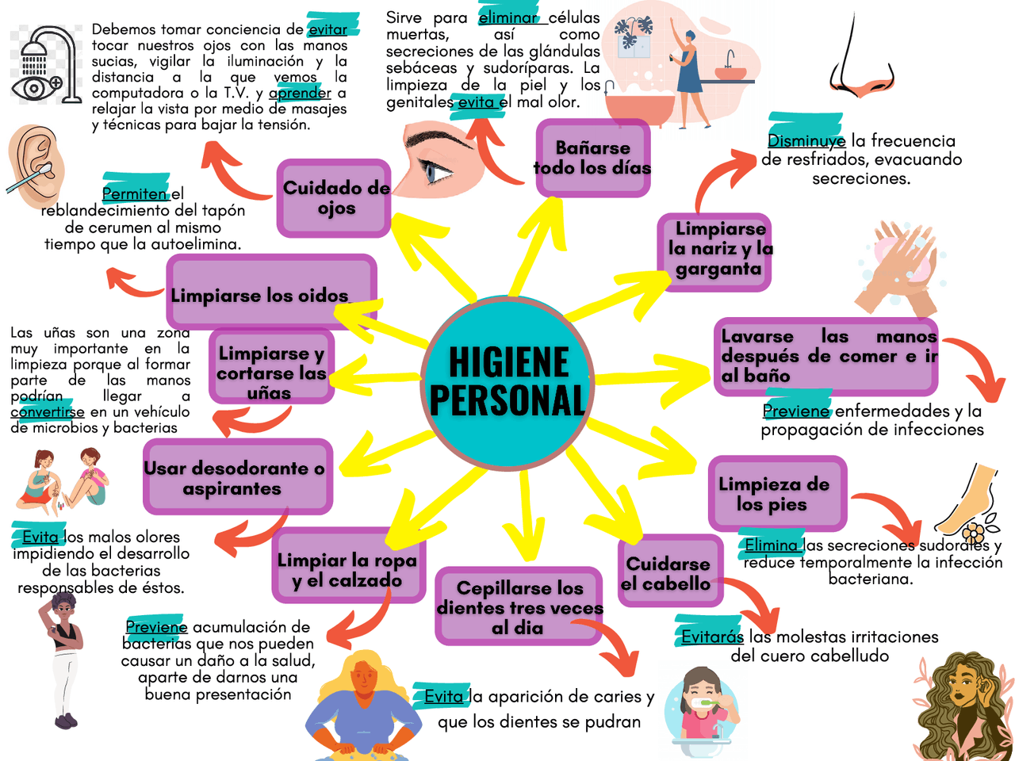

**16.- CIERRE:** una vez terminado platicaremos de la importancia de tener una higiene personal.

**Actividad y Tipo de organización: Individual ( ) Equipo ( ) Grupal ( )**

Escribirán cuál es su rutina diría de higiene

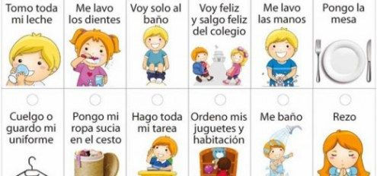

**17.- EVALUACIÓN: Autoevaluación ( ) Coevaluación (x) Heteroevaluación ( )**

* **ACTITUDINAL:** respeta la opinión de los compañeros y toma conciencia de la importancia de la higiene.
* **CONCEPTUAL:** reflexiona sobre la higiene y de cómo puede llevar a cabo los aspectos que no ponía en practica
* **PROCEDIMENTAL:** representa demanera detallada su rutina del diario y explica de qué manera lleva a cabo su limpieza

**CUESTIONARIO:** ¿Por qué es tan importante la higiene personal?

¿Qué aspectos contempla la higiene personal? ¿Cómo podemos tener una buena higiene bucal?

**18.- TAREA: No hay tarea.**

RG-PRI-02-03

VERSIÓN 6



Colegio “Villa de las Flores” S.C.

“Ofreciendo una formación integral para toda la vida”

www.cvf.edu.mx

**PLAN DE CLASE/NOTA TÉCNICA**

**NIVEL: PRIMARIA**

**1.- NOMBRE DEL PROFESOR:** Ortega Herver Cris Fernanda **GRADO:** 3º **GRUPO:** “A”

**2.- ASIGNATURA:** MATEMÀTICAS

**3.- TRIMESTRE:** PRIMERO

**4.- SEMANA:** DEL 05 AL 09 DE SEPTIEMBRE

* Jueves 08 de septiembre.

**5.- TIEMPO:** 50 min

**6.- TEMA: número y sistema de numeración (las estrellas)**

**7.- PROPÓSITOS:** Permitir que los estudiantes participen en la elección del nivel que les parezca adecuado para la resolución de ejercicios promueve el desarrollo de la autogestión, la autorregulación y la meta cognición. Esta dinámica hará de la experiencia de aprendizaje un evento significativo en el que podrán valorar y disfrutar las matemáticas.

**8.- COMPETENCIA:** Resolver problemas de manera autónoma • Comunicar información matemática • Validar procedimientos y resultados • Manejar técnicas eficientemente.

**9.- APRENDIZAJE ESPERADO:** Resuelve problemas que impliquen leer, escribir y comparar números naturales, fraccionarios y decimales, explicando los criterios de comparación.

**10.- CONTENIDOS:** Lectura, escritura y comparación de números naturales, fraccionarios y decimales. Explicitación de los criterios de comparación

**11.- RECURSOS:** Libro digital, proyector, nota técnica en plataforma.

**12.- MATERIALES:** lápiz, cuaderno, hojas blancas

**13.- IMPLEMENTACIÓN DE ACCIONES DEL P.E.M.C.** (Guiarse del programa escolar de mejora continua)

**14.- INICIO:** ¿Cuántas veces te has asomado a ver el cielo en la noche? Seguro te ha tocado verlo lleno de estrellas, con unas mucho más brillantes que otras. De entre todas las estrellas, es muy difícil distinguir cuáles son las más brillantes. Las estrellas que están más cerca de la Tierra nos pueden parecer más brillantes que las más lejanas, aunque en realidad no lo sean. Para medir el brillo de las estrellas, los astrónomos usan, entre otras cosas, una escala llamada magnitud aparente: mientras más pequeña es la magnitud aparente, más brillo tiene la estrella.

**15.- DESARROLLO:** en la tabla se muestran algunas de las estrellas más brillantes con su magnitud aparente.Ordena las estrellas para que la primera sea la que más brilla y la ultima la que menos brilla.

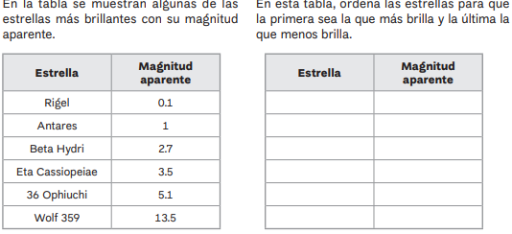

**16.- CIERRE:** antes de pasar con las actividades observaremos algunos ejemplos de cómo podemos comparar los números pero ahora con decimales.

**Actividad y Tipo de organización: Individual (x) Equipo ( ) Grupal ( )**

De manera individual realizaran las actividades de acuerdo a la figura que se les proporcione.

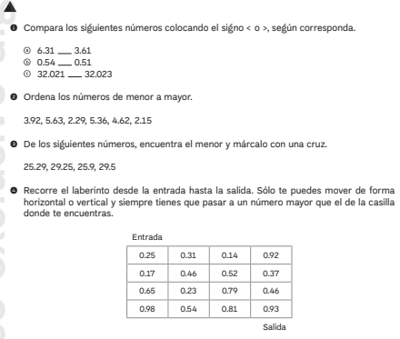 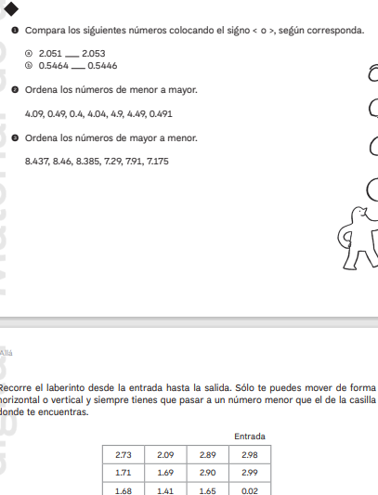 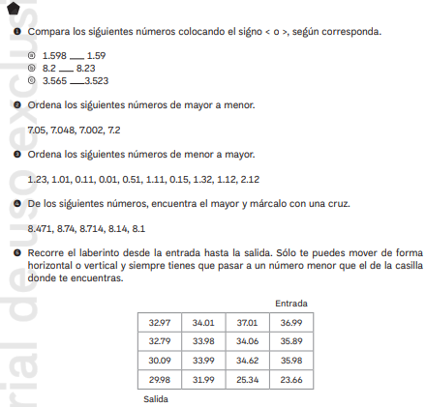

**17.- EVALUACIÓN: Autoevaluación () Coevaluación (x) Heteroevaluación (x)**

Para finalizar y evaluar lo que se vio en clase, realizaremos una sopa de letras.

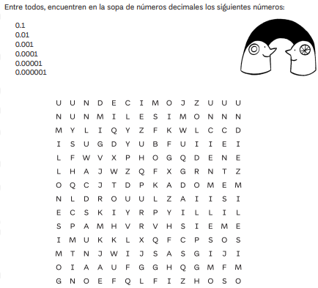

* **ACTITUDINAL:** se esfuerza por realizar las actividades individualmente.
* **CONCEPTUAL:** reconoce las cantidades y logra acomodarlas según su valor posicional con todo y decimales.
* **PROCEDIMENTAL:** representa de manera correcto las cantidades tanto en nùmero y decimales.

**CUESTIONARIO: no aplica.**

**18.- TAREA:** no hay tarea.

RG-PRI-02-03

VERSIÓN 6



Colegio “Villa de las Flores” S.C.

“Ofreciendo una formación integral para toda la vida”

www.cvf.edu.mx

**PLAN DE CLASE/NOTA TÉCNICA**

**NIVEL: PRIMARIA**

**1.- NOMBRE DEL PROFESOR: ORTEGA HERVER CRIS FERNANDA GRADO: 6º GRUPO: “A”**

**2.- ASIGNATURA:** CIENCIAS NATURALES

**3.- TRIMESTRE:** PRIMERO

**4.- SEMANA:** DEL 05 AL 09 DE SEPTIEMBRE

* Jueves 08 de septiembre.

**5.- TIEMPO:** 50 MIN

**6.- TEMA: La importancia del consumo de agua**

**7.- PROPÓSITOS:** Participen en el mejoramiento de su calidad de vida a partir de la toma de decisiones orientadas a la promoción de la salud y el cuidado ambiental, con base en el consumo sustentable.

**8.- COMPETENCIA:** Comprensión de fenómenos y procesos naturales desde la perspectiva científica • Toma de decisiones informadas para el cuidado del ambiente y la promoción de la salud orientadas a la cultura de la prevención • Comprensión de los alcances y limitaciones de la ciencia y del desarrollo tecnológico en diversos contextos.

**9.- APRENDIZAJE ESPERADO:** analiza las ventajas de preferir el consumo de agua simple potable en lugar de bebidas azucaradas.

**10.- CONTENIDOS:** ¿Cómo viaja el sonido? Relación de la propagación del sonido con el funcionamiento del oído. Efectos de los sonidos intensos y prevención de daños en la audición.

**11.- RECURSOS:**

**12.- MATERIALES:**

**13.- IMPLEMENTACIÓN DE ACCIONES DEL P.E.M.C.** (Guiarse del programa escolar de mejora continua)

**14.- INICIO:** se iniciara preguntando ¿cuánto es lo que consumen de agua potable? y no jugos o refrescos.

**15.- DESARROLLO:** en el cuaderno escribiremos lo siguiente.

El cuerpo humano está constituido principalmente por agua. Algunas funciones del agua en el organismo son las siguientes:

* **Regula** la temperatura corporal.
* Forma parte esencial de las **células** y líquidos del cuerpo humano (sangre, saliva, orina, linfa, sudor y lágrimas).
* **Transporta** nutrimentos hasta las células y desechos hacia los órganos de excreción.
* Función como **lubricante**; humedece ojos, boca y fosas nasales.
* Tiene una función **amortiguadora**; por los huesos.

Se recomienda que las personas beban de seis a ocho vasos de agua simple potable al día, y que reduzcan la ingesta de bebidas azucaradas para evitar enfermedades como la obesidad.

**16.- CIERRE:** dibujaremos después del apunte una jarra del buen beber y de cómo está compuesto nuestro cuerpo.

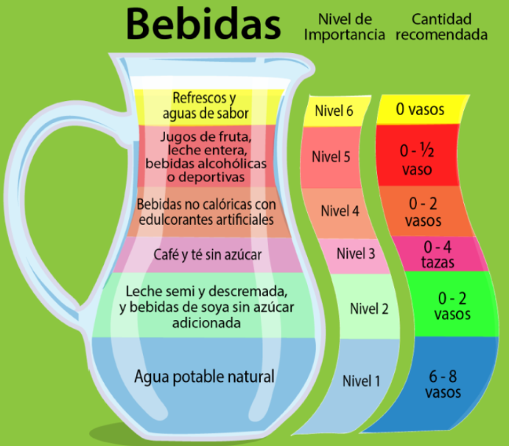 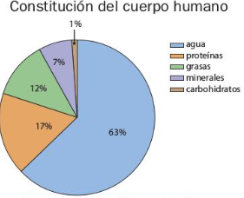

**Actividad y Tipo de organización: Individual (x) Equipo ( ) Grupal ( )**

Copiarán las siguientes oraciones y los alumnos tendrán que completarlas.

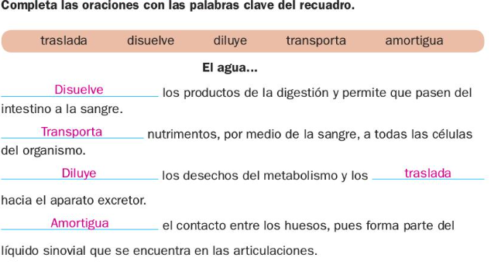

**17.- EVALUACIÓN: Autoevaluación ( ) Coevaluación (x) Heteroevaluación ( )**

Compartirán al finalizar sus respuestas con el grupo para que ellos se puedan evaluar.

* **ACTITUDINAL:** toma conciencia de la importancia que tiene beber agua simple
* **CONCEPTUAL:** reconoce los esquemas de cómo está compuesto nuestro cuerpo y lo más importante conoce cuanto es la cantidad recomendada para beber los líquidos de la jarra del buen beber.
* **PROCEDIMENTAL:** elabora sus trabajos de manera limpia, ordenada y con las indicaciones que se les brindo.

**CUESTIONARIO:** ¿Por qué es importante beber agua potable? ¿Qué bebida es la que se debe beber en menor cantidad? ¿Qué elemento es el que tenemos en menor cantidad en nuestro cuerpo?

**18.- TAREA:**

RG-PRI-02-03

VERSIÓN 6



Colegio “Villa de las Flores” S.C.

“Ofreciendo una formación integral para toda la vida”

www.cvf.edu.mx

**PLAN DE CLASE/NOTA TÉCNICA**

**NIVEL: PRIMARIA**

**1.- NOMBRE DEL PROFESOR: ORTEGA HERVER CRIS FERNANDA GRADO: 6º GRUPO: “A”**

**2.- ASIGNATURA:** HISTORIA

**3.- TRIMESTRE:** PRIMERO

**4.- SEMANA:** DEL 05 AL 09 DE SEPTIEMBRE

* Jueves 08 de septiembre.

**5.- TIEMPO:** 50 MIN

**6.- TEMA:** México en el contexto de la Segunda Guerra Mundial. El crecimiento de la industria y los problemas del campo. Las demandas de obreros,  campesinos y clase media.

**7.- PROPÓSITOS:** Establezcan relaciones de secuencia, cambio y multicausalidad para ubicar temporal y espacialmente los principales hechos y procesos históricos del lugar donde viven, del país y del mundo.

**8.- COMPETENCIA:** Comprensión del tiempo y del espacio históricos • Manejo de información histórica • Formación de una conciencia histórica para la convivencia.

**9.- APRENDIZAJE ESPERADO:** Describe la participación de México en la Segunda Guerra Mundial, el proceso de industrialización y sus consecuencias sociales.

**10.- CONTENIDOS:** México en el contexto de la Segunda Guerra Mundial. El crecimiento de la industria y los problemas del campo. Las demandas de obreros, campesinos y clase  media.

**11.- RECURSOS: Proyector.**

Bocinas.

Computadora.

Cuaderno.

Páginas 130 a la 136 del libro de texto.

**12.- MATERIALES: cuaderno.**

**13.- IMPLEMENTACIÓN DE ACCIONES DEL P.E.M.C.** (Guiarse del programa escolar de mejora continua)

**14.- INICIO:** retomando el tema que veíamos la clase anterior, iniciaremos con la lectura del libro digital (historia) en las páginas 18 y 19.

**15.- DESARROLLO:** en el cuaderno copiarán lo siguiente.

La prehistoria es el periodo más largo de la humanidad. Comienza con la aparición de los primeros homínidos hace cinco millones de años y termina con la invención de la escritura alrededor del año 3500 a. C.

A lo largo de este periodo, los homínidos, antecesores del ser humano actual, se adaptaron físicamente a los distintos medios que con el tiempo habitaron: las cálidas sabanas de África, los climas más secos, templados o fríos del norte de Europa.

Estos cambios se consideran como fases o eslabones que identifican las principales etapas históricas por las que pasaron los homínidos hasta el ser humano actual.

**16.- CIERRE:** una vez que ya platicamos acerca de los cambios que tuvo el hombre antes de llegar a ser como lo conocemos; para complementar observaremos un video.

youtube.com/watch?v=G2tUkEvo_lM

**Actividad y Tipo de organización: Individual (x) Equipo ( ) Grupal ( )**

Con las imágenes que trajeron los alumnos las colocaran de acuerdo a las características que se les proporcionaran en una tabla.

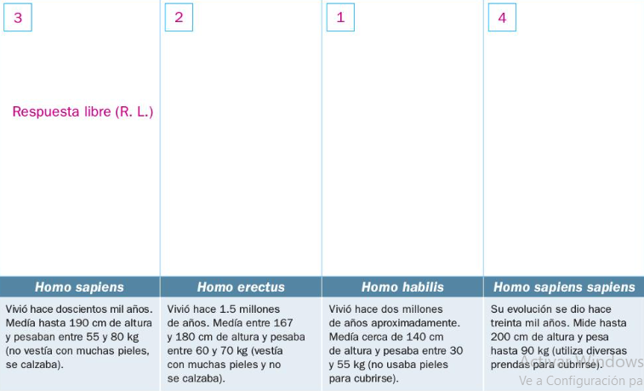

**17.- EVALUACIÓN: Autoevaluación ( ) Coevaluación (x) Heteroevaluación ( )**

* **ACTITUDINAL:** comparte los conocimientos previos con la clase.
* **CONCEPTUAL:** reconoce cada avance que tuvo el homo en todas sus fases de cambio.
* **PROCEDIMENTAL:** realiza su actividad con apoyo de los materiales brindados.

**CUESTIONARIO:** ¿Cómo se divide la prehistoria? ¿Cuántos periodos tienen la edad de piedra y cuáles son?

**18.- TAREA: No hay tarea**